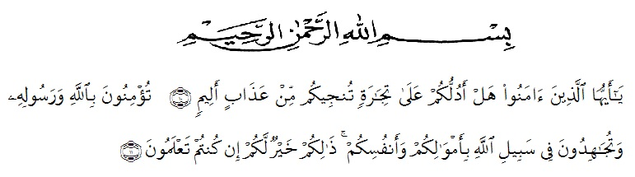**KATA PENGANTAR**

Artinya: ”Hai orang-orang yang beriman, sukakah kamu aku tunjukkan suatu perniagaan yang dapat menyelamatkan mu dari azab yang pedih?. (yaitu) kamu beriman kepada Allahdan Rasulnya dan berjihad di jalan Allah dengan harta dan jiwamu. Itulah yang lebih baik bagimu jika kamu mengetahuinya.”(QS.Ash-shaff :10-11).

Dengan memanjatkan puji syukur kehadirat Allah SWT, karena hanya dengan limpahan rahmat, karunia dan ridhonya, sehingga penulis dapat menyelesaikan skripsi yang berjudul “Problematika Pembelajaran Matematika Melalui Daring”. Penulisan skripsi ini bertujuan untuk memenuhi sebagai syarat untuk mendapatkan gelar Sarjana Strata-1 (S1) pada Jurusan Pendidikan Guru Sekolah Dasar (PGSD) Universitas Muslim Nusantara Al-Wasliyah Medan.

Selama penulisan skripsi ini penulis menyadari bahwa dalam penulisan skripsi ini banyak mengalami hambatan dan kesulitan yang dihadapi, namun dengan adanya bimbingan, bantuan, saran, serta kerja sama dari berbagai pihak, sehingga skripsi ini dapat diselesaikan dengan baik. Oleh karena itu penulis menyampaikan ucapan terima kasih yang tak terhingga kepada semua pihak yang telah membantu penulis dalam menyelesaikan skripsi ini.

Pada kesempatan ini penulis juga tidak lupa mengucapkan terima kasih yang tak terhingga kepada :

1. Bapak Dr. KRT. Hardi Mulyono K. Surbakti selaku Rektor Universitas Muslim Nusantara Al-Washliyah Medan.
2. Bapak Dr. Samsul Bahri, M.Si selaku Dekan Fakultas Keguruan dan Ilmu Pendidikan Universitas Muslim Nusantara Al-Washliyah Medan.
3. Ibu Dra. Sukmawarti, M.PD selaku ketua Prodi Pendidikan Guru Sekolah Dasar Universitas Muslim Nusantara Al-Washliyah Medan.
4. Bapak Drs Hidayat, M.Ed selaku Dosen Pembimbing yang telah meluangkan waktu di sela-sela kesibukan untuk memberikan bimbingan, arahan, dan wewenang selama proses penulisan skripsi ini.
5. Bapak/Ibu Dosen Universitas Muslim Nusantara Al-Washliyah Medan yang telah memberikan ilmu yang bermanfaat bagi pengembangan wawasan keilmuan selama mengikuti perkuliahan dan penulisan skripsi ini.
6. Kepada keluarga tercinta yaitu kedua orang tua saya Ayahanda Idham Khalid Harahap dan Ibunda Mastipa Dasopang abangda Hanra hamzah harahap, adinda batara harahap, barita harahap dan rosita najoda rahmadani harahap serta saudara-saudara saya yang sudah mendukung tidak pernah henti dan merasa bosan dalam memberikan motivasi, nasehat, bimbingan dan arahan serta bantuan materi sehingga penulis dapat menyelesaikan skripsi ini.
7. Teman-teman Fakultas Pendidikan Guru Sekolah Dasar angkatan 2017 Universitas Muslim Nusantara Al-Washliyah Medan salah satunya sahabat saya ummi atiyah al anshoriyah, ayu santika, violin patersia dan teman-teman lainnya yang telah sama-sama memberi support, doa dan dukungan kepada penulis selama menyelesaikan skripsi ini.

Penulis menyadari sepenuhnya bahwa skripsi ini jauh dari kata sempurna dan perlu pengembangan dan kajian lebih lanjut. Oleh karena itu segala kritik dan saran yang sifatnya membangun akan penulis terima demi penyempurnaan skripsi ini dan penulis berharap agar skripsi ini dapat memberikan manfaat bagi berbagai pihak.

Medan, Oktober 2021

Penulis,

Devi Soriana Harahap

171434080